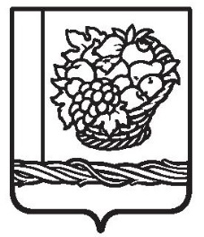
РЕСПУБЛИКА ДАГЕСТАН

СОБРАНИЕ ДЕПУТАТОВ МУНИЦИПАЛЬНОГО РАЙОНА
«МАГАРАМКЕНТСКИЙ РАЙОН»

368780, с.Магарамкент, ул.Гагарина,2 тел.:8(8722) 55-18-01, e-mail:sobranie.deputatov_mr@mail.ru

РЕШЕНИЕ

«28»март 2025 № - 213VIIсд с.Магарамкент

О предложении об упразднении населенного пункта с.Храх-Уба
сельского поселения «сельсовет «Новоаульский» муниципального
района «Магарамкентский район»

В соответствии с Законом Республики Дагестан от 10.04.2002 г. №16 «Об административно-территориальном устройстве Республики Дагестан» рассмотрев решение Собрания депутатов сельского поселения «сельсовет «Новоаульский» от 12.03.2025 г. №53-Vсд Собрание депутатов муниципального района «Магарамкентский район» р е ш а е т:

1.Считать необходимым упразднение населенного пункта с.Храх-Уба сельского поселения «сельсовет «Новоаульский».

2.Направить данное решение в Народное Собрание Республики Дагестан для рассмотрения.

Председатель Собрания депутатов МР «Магарамкентский район» Н.А.Алияров.

